PRESSMEDDELANDE
2016-10-20
Inet åter huvudsponsor för Lanbit Light, Västsveriges största e-sportevent
”Inets engagemang är ovärderligt”
Den 31 oktober till 3 november ställer Lanbit återigen till med spelfest när Lanbit Light går av stapeln i Kungsbacka med Inet som huvudsponsor. Alla datorentusiaster över 14 år är välkomna att tävla i CS:GO, Hearthstone, League of Legends och Overwatch, eller pröva på spännande aktiviteter som Oculus Rift.
– Vi har sedan starten haft ett väldigt bra samarbete och är glada över att kunna bidra. Lanbit är Västsveriges största och förmodligen trevligaste LAN, det är viktigt med välkomnande mötesplatser där gamers och e-sportare träffas både för att spela och umgås, säger Johan Wahlberg, marknadschef på Inet.
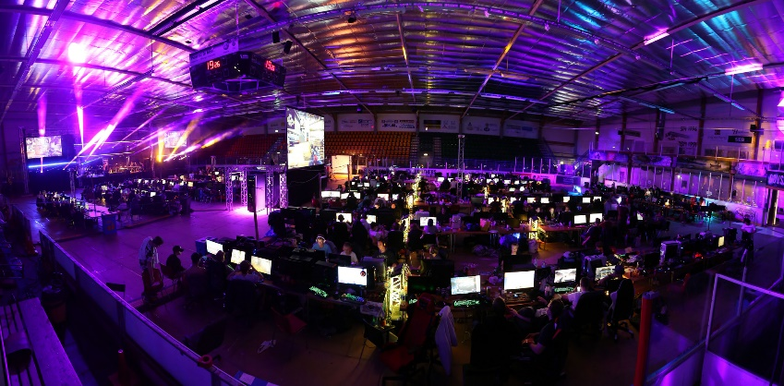
I fyra år har Lanbit anordnat e-sportevent och har med 500 deltagare blivit landets tredje största återkommande LAN, och störst i Västsverige. Sedan hösten 2015 genomförs även Lanbit Light, ett mindre event med 300 deltagare. Eventet är drog- och alkoholfritt och öppet för alla över 14 år.
– Vårt mål är att alla ska känna sig välkomna och trivas, vi har en personlig och unik känsla som vi är måna om. Gaming är för alla och det tar vi fasta på. Vi har många olika aktiviteter utöver själva datorspelandet, som VR-stationer, tillgång till badanläggning och roliga tävlingar, säger Michael Herrmann, projektledare för Ung i Kungsbacka.
Glada gamers på Lanbit 2016 som hölls i våras.
Lanbit anordnas i regi av Kungsbacka kommun och hålls samman av passionerade frivilliga. Inet är sedan 2014 huvudsponsor och ställer upp med en mäktig VR-anpassad dator tillsammans med Oculus Rift, exklusiva erbjudanden och produkter till LANets supportavdelning. De är även med i planeringsprocessen och för samman Lanbit med rätt samarbetspartners.
– Inet är fantastiska och ger oss mycket hjälp. Vi hade aldrig kunnat genomföra Lanbit utan medverkan från näringslivet och Inet är en perfekt samarbetspartner. Förutom att de har produkter av högsta kvalitet delar vi samma värderingar och vill skapa en mer öppen och välkomnande gamingkultur. Det är viktigt för både ungdomarna och kommunen, säger Michael Herrmann.
Under LANet kommer det hållas turneringar i CS:GO, League of Legends, Hearthstone och Overwatch. Dessutom kommer MSI att visa upp spelet Parabellum Game som fortfarande är i prototypstadie.
– Vi vill hjälpa mötesplatser som dessa att få mer utrymme och bli större. Det är viktigt för ungdomar och gamers att träffas och umgås, det gör gott för hela e-sportens framtid, säger Johan Wahlberg.
För ytterligare information
Johan Wahlberg, marknadschef, 0739-88 27 29, johan.wahlberg@inet.se
Magnus Sjöbäck, presskontakt, 0704-45 15 99, magnus.sjoback@inet.se
http://www.inet.se/

